Zaterdagje beunen bij Beunstra.

We doen hier enkele regieprojecten zo zwart als de nacht. Er mag dus geen BTW in rekening gebracht worden. Dit is niet legaal maar wel een leuke manier om kostensoorten in te leren stellen.

Zaterdagje Beunen bij Beunstra.

* Maak een relatie aan
* Maak een project aan
* Maak drie kostensoorten aan
* Doe ‘meerwerk’projectboekingen op een ‘Zaterdagje tuinonderhoud’
* Maak een regiefactuur aan.

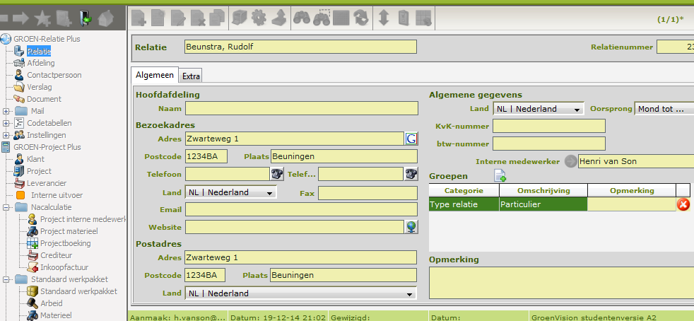

Maak een relatie aan zoals hierboven.

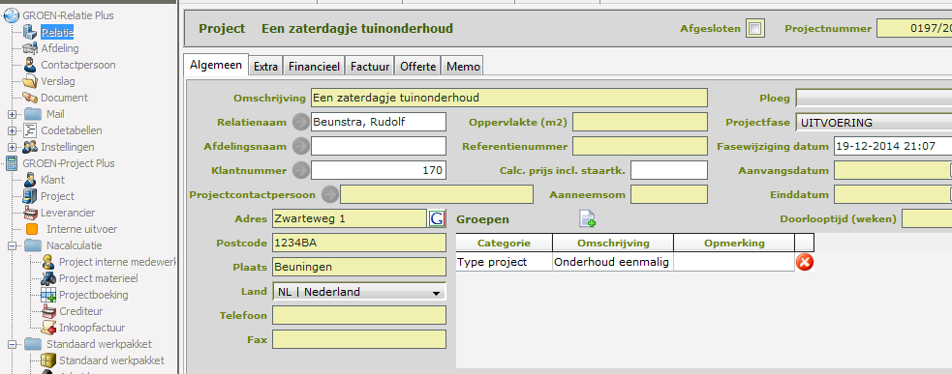

Maak bij de relatie Beunstra bovenstaand project aan.

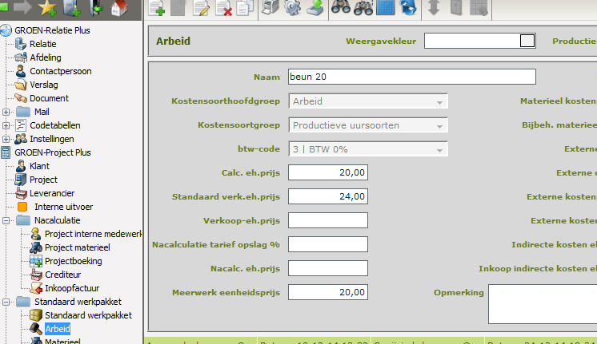

Maak een uurtarief aan zonder BTW en stel de meerwerk eenheidsprijs in op 20.00 euro.

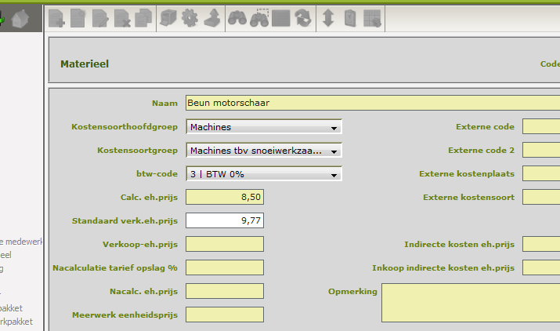

Maak een kostensoort aan zonder BTW voor een motorschaar.

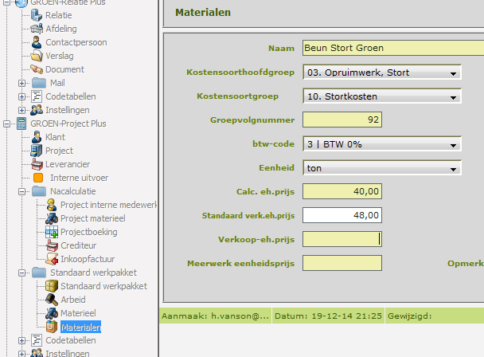

Maak een storttarief aan, storten kost je 40.00 euro per ton, pak hier wel de 20% opslag die standaard ingesteld staat op 10. Stortkosten

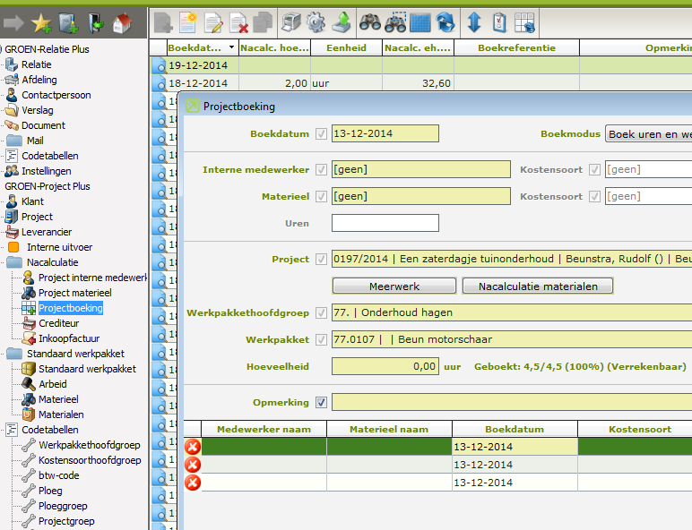

Voer de volgende zaken in bij projectboeking:

* Het werk is verricht op zaterdag 13 december 2014. Stel dit in.
* Selecteer het project ‘Een zaterdagje tuinonderhoud I Beunstra……’
* ( Via ‘meerwerk’)Beun 20, 8 uur
* ( Via ‘meerwerk’)Beun motorschaar, 4,5 uur
* ( Via ‘meerwerk’)Beun stort groen, 0,2 ton
* **Klik rechtsonder op ‘afsluiten’**

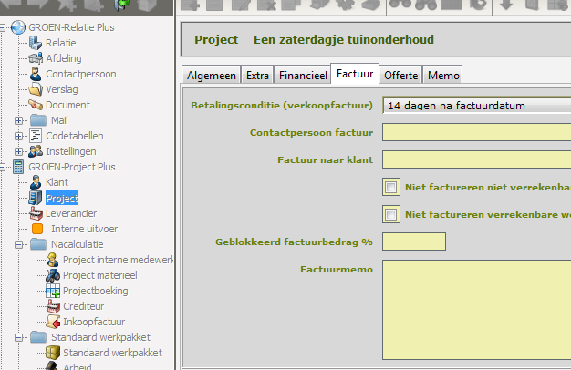

* Ga naar het project.
* Stel bij het tabblad factuur in: ’14 dagen na factuurdatum’, sla dit op.
* Klik op het bovenstaande printericoontje en selecteer ‘factuur’.

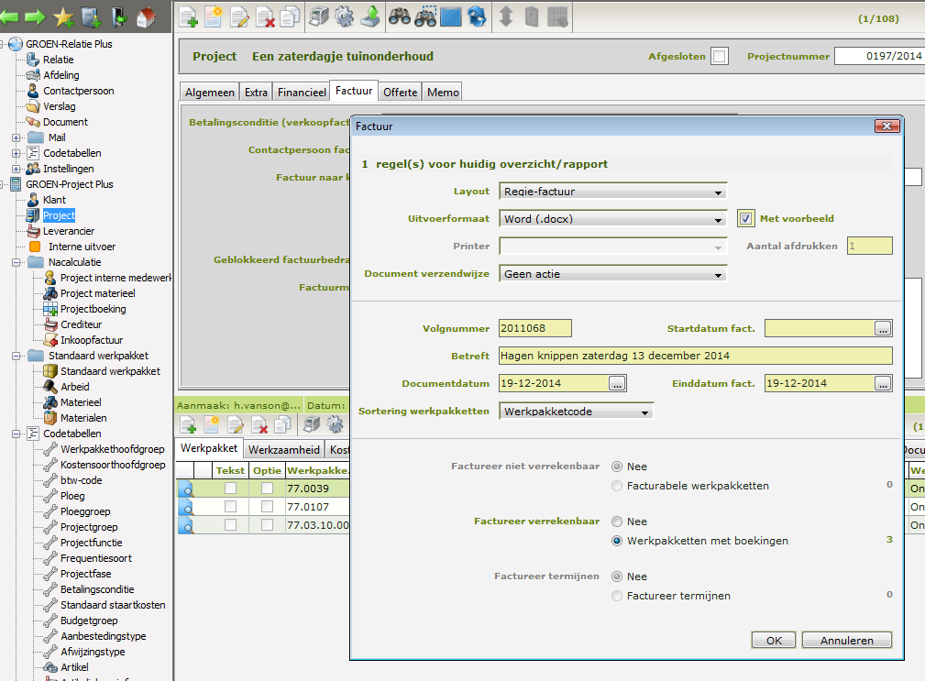

Voer in:

* Regie factuur
* Word (.docx)
* Hagen knippen zaterdag 13 december 2014
* Klik op ‘OK’

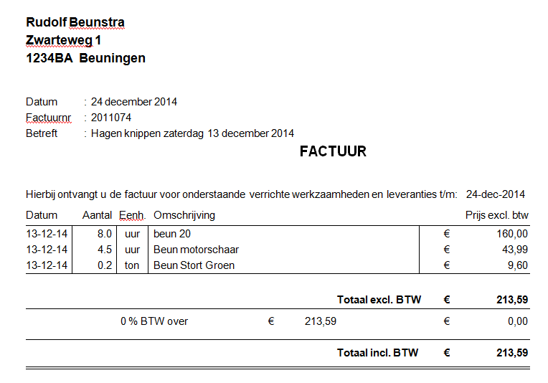

Je krijgt dan bovenstaande factuur.

Onderaan kun je een bankrekening nummer zetten en er is al ingevuld dat er binnen 14 dagen betaald moet worden.

En nu zelf aan de slag, met een beetje hulp…….

* Maak een nieuw project aan bij Beunstra en noem dit **Tuinonderhoud November 2014**
* Maak onderstaande (materieel) kostensoort aan

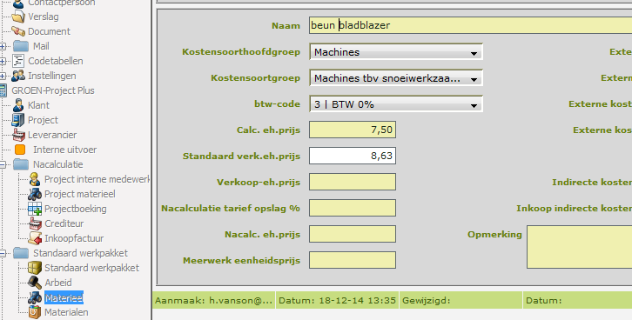

* Je hebt gewerkt op zaterdag 1, 8 en 15 november

Doe de volgende projectboekingen:

* 1 november: 6 Beun 20 (schoffelen en uitharken plantvakken, hagen knippen), 2 Beun motorschaar( motorschaar), 0,1 Beun Stort Groen (stortkosten groenafval)
* 8 november: 5 Beun 20 (onderhoud vijver en bestrating schoonmaken), 0,5 beun bladblazer (bladblazer)
* 15 november: 8 Beun 20 (hagen knippen en groenafval afvoeren), 4 Beun motorschaar (motorschaar), 0,2 Beun Stort Groen (stortkosten groenafval)

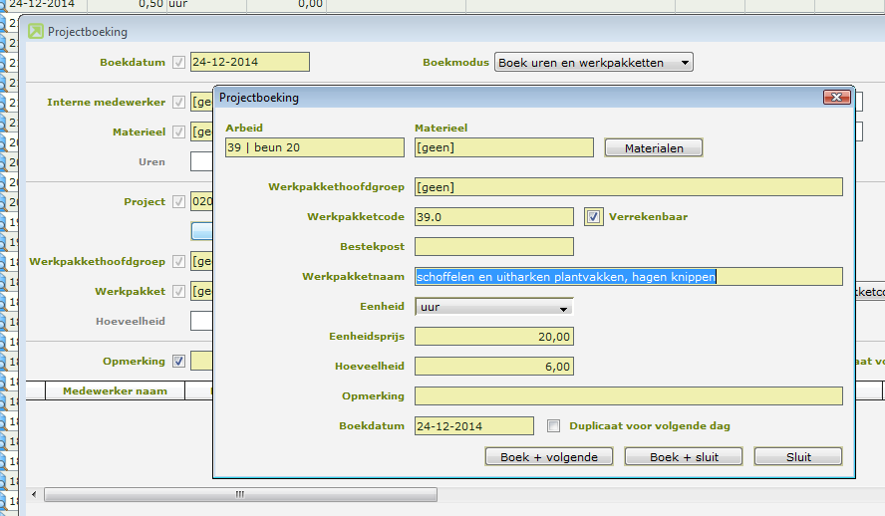

Als je de tekst op de factuur wil veranderen Beun 20 in ‘schoffelen en uitharken plantvakken, hagen knippen’ dan doe je dit in het vak **werkpakketnaam!!!!!**

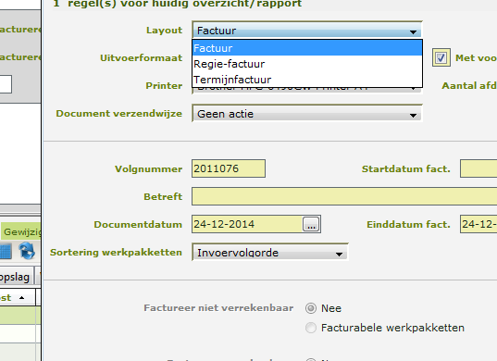

Om onderstaande factuur te krijgen moet je bij aanmaak van de factuur ‘invoervolgorde’ selecteren.

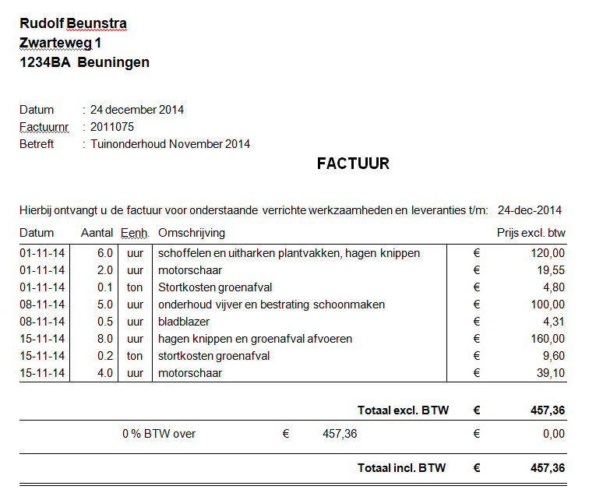

Opdracht voor de geheel zelfstandige Beunhaas.

Je gaat aan de gang en onderstaande factuur is je eindresultaat. Als je dit kunt ben je geschikt voor het serieuze werk, succes!

Vergeet niet op de factuur de beste wensen te doen voor 2015!!!

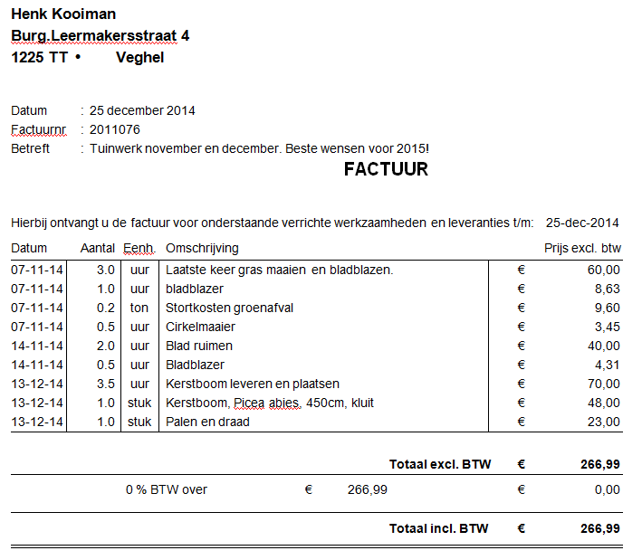

Maak een relatie aan:

* Henk Kooiman
* Burg.Leermakersstraat 4
* 1225 TT Veghel
* Particulier

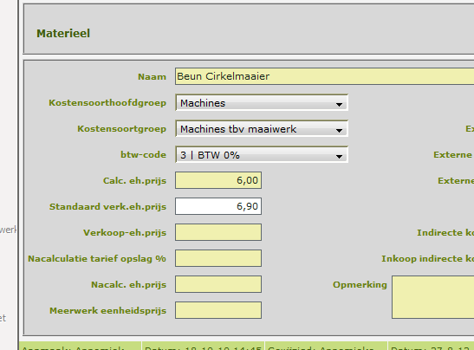

Maak bovenstaande kostensoort aan:

Maak een project aan met de naam: Tuinwerk november, december 2014. Type project: onderhoud jaarrond. Betalingsconditie: 30 dagen na factuurdatum.

* Je hebt gewerkt op 7 en 14 november 2014 en op 13 december 2014

Doe de volgende projectboekingen via ‘meerwerk’:

* 7 november: 3 Beun 20 (laatste keer gras maaien, blad ruimen), 1 Beun bladblazer( bladblazer), 0,5 Beun Cirkelmaaier 50cm(Cirkelmaaier), 0,2 Beun Stort Groen (stortkosten groenafval)
* 14 november: 2 Beun 20 (blad ruimen), 0,5 Beun bladblazer (bladblazer)
* 13 december: 3,5 Beun 20 (kerstboom leveren en plaatsen), 1 kerstboom, Picea abies 450 cm hoog met kluit, maak deze aan als nieuw materiaal, je koopt ‘m in voor 40 euro en neemt 20% winst opslag. Je hebt ook draden en palen gekocht voor ondersteuning, inkoop 20 euro, marge 15% maak deze ook aan als nieuw materiaal.

Maak nu de factuur aan.